KARA ÇARŞAMBA GELENEĞİ
Somut Olmayan Kültürel Miras (SOKÜM) Ulusal Envanterine Kayıtlı Geleneklerimiz.
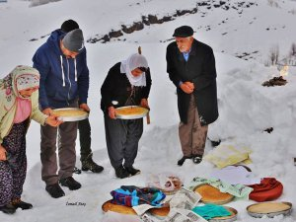

Bingöl de yaşayan “ Kara Çarşamba” adında bir gelenek varmış. Şubat ayının son haftası ile Mart ayının ilk iki haftası “Kara Çarşamba” olarak bilinir. Bu gelenek yüzyıllardır devam etmektedir. Bir rivayete göre dünya yedi günde yaratılmış ve kötülük “Çarşamba” gününe denk gelmiştir Tunceli, Bingöl ve Muş yöresinde yaşayanlar bugünlerde dikkatli davranırlar.
Özellikle Bingöl’de bu haftada evlerde yemek yapılır; fakir komşulara dağıtılır, sadaka verilir. Bunun kaza belayı def edeceği düşünülürmüş. Eğer evden dışarı bir şey verilmezse o gün başına kötü bir şey geleceği inancı oldukça yaygındır. Ve bu gelenek yüzyıllardır devam ediyor.
Bu hafta içerisinde evlerde bol bol tatlılar yapılır fakirlere ve komşulara dağıtılır. Ayrıca “Nefsin için istediğini başkası içinde iste” düsturuyla yapılan her yemek ve tatlı dağıtılır. Bingöl’de de özellikle keldoş yemeği hazırlanır. O gün güneş batmadan önce namaz kılıp özellikle içinde tuz olan makarna, ekmek, fasulye vs. dışarı çıkarılıp tekrar içeri alınır, sonra bir fakire verilir, aynı zamanda bu ritüel yapılırsa o yıl o evde kimsenin hasta olmayacağına inanılır.

